BARVA ; korpus - ořech tmavý, dub milano, čela - ořech tmavý
L.p. | NÁZEV | OBRÁZEK | ROZMĚRY š/h/v (mm) | TYP | MOC s DPH
1. | RTV | 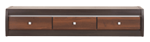 | 1903x470x382 | FR 1 | 3 977 Kč
2. | RTV | 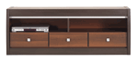 | 1444x475x552 | FR 2 | 4 117 Kč
3. | NÁDSTAVEC RTV P/L |  | 1444x373x532 | FR 3 | 1 718 Kč
4. | SKŘÍŇKA | 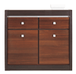 | 984x415x898 | FR 4 | 4 078 Kč
5. | SKŘÍŇKA | 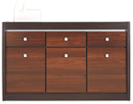 | 1444x415x898 | FR 5 | 5 710 Kč
6. | SKŘÍŇKA | 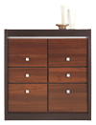 | 984x415x1046 | FR 6 | 4 581 Kč
7. | KREDENC (možnost doobjednání podsvícení) | 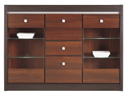 | 1444x415x1046 | FR 7 | 6 082 Kč
8. | VITRÍNA LP (možnost doobjednání podsvícení) | 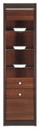 | 550x415x2004 | FR 8 | 4 790 Kč
9. | SKŘÍŇ 2D | 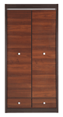  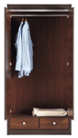 | 984x575x2004 | FR 9 | 6 182 Kč
10. | SKŘÍŇ 3D | 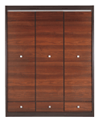  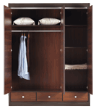 | 1597x575x2004 | FR 10 | 10 376 Kč
11. | KONF. STŮL | 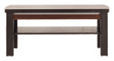 | 674x1154x500 | FR 11 | 3 397 Kč
12. | STŮL | 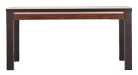 | 904x1604(2004)x765 | FR 12 | 5 331 Kč
13. | ŽIDLE * | 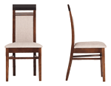 | 485x530x990 | FR 13 | 3 043 Kč
14. | ZÁVĚSNÁ POLICE |  | 984x262x200 | FR 14 | 929 Kč
15. | ZÁVĚSNÁ POLICE | 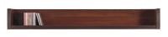 | 1444x262x200 | FR 15 | 1 192 Kč
16. | ZÁVĚSNÁ VITRÍNA (možnost doobjednání podsvícení) | 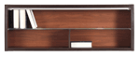 | 1444x275x525 | FR 16 | 2 499 Kč
17. | ZÁVĚSNÁ VITRÍNA (možnost doobjednání podsvícení) | 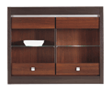 | 984x295x800 | FR 17 | 3 180 Kč
18. | NOČNÍ STOLEK | 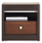 | 524x415x507 | FR 18 | 1 695 Kč
19. | POSTEL 160 BEZ ROŠTU A MATRACE | 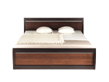 | 1726x2127x900 | FR 19/160 | 7 188 Kč
20. | POSTEL 180 BEZ ROŠTU A MATRACE |  | 1926x2127x900 | FR 19/180 | 8 040 Kč
21. | POSTEL 140 BEZ ROŠTU A MATRACE | 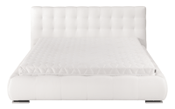 | 1670x2350x965 | FR 20/140 | 11 096 Kč
22. | ÚLOŽNÝ PROSTOR K POSTELI FR20/140 |  |  |  | 4 166 Kč
23. | POSTEL 160 BEZ ROŠTU A MATRACE |  | 1870x2350x965 | FR 20/160 | 11 429 Kč
24. | ÚLOŽNÝ PROSTOR K POSTELI FR20/160 |  |  |  | 4 330 Kč
25. | POSTEL 180 BEZ ROŠTU A MATRACE |  | 2070x2350x965 | FR 20/180 | 11 842 Kč
26. | ÚLOŽNÝ PROSTOR K POSTELI FR20/180 |  |  |  | 4 448 Kč
27. | TABURET (II SK. potahu) | 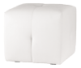 | 470x470x420 | FR 21 | 1 815 Kč
28. | PODSVÍCENÍ K ZÁVĚSNÉ SKŘÍŇCE FR 16A ZÁVĚSNÉ VITRÍNĚ FR 17 | 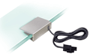 | 5 mm | 2xLED | 353 Kč
29. | PODSVÍCENÍ K VITRÍNĚ FR 8 |  | 5 mm | 3xLED | 411 Kč
30. | PODSVÍCENÍ KE KREDENCI FR 7 |  | 5 mm | 4xLED | 500 Kč
* Na podsvícení, židle a úložné prostory se slevy nevztahují.

